**Sistema de gerenciamento de Acidente de Trânsito**

**Documento de Arquitetura de Software**

**Versão 2.0**

**Histórico da Revisão**

|  |  |  |  |
| --- | --- | --- | --- |
| Data | Versão | Descrição | Autor |
| 01/04/2012 | 1.0 | Criação do documento de arquitetura de software | Elias Cruz dos Santos |
| 02/04/2012 | 2.0 | Alterações na estrutura do documento | Fágner Nascimento Cunha |
|  |  |  |  |

**Índice Analítico**

1. Introdução 4

1.1. Finalidade 4

1.2. Escopo 4

1.3. Definições, Acrônimos e Abreviações 4

1.4. Referências 4

1.5. Visão Geral 5

2. Representação Arquitetural 5

3. Metas e Restrições da Arquitetura 5

4. Visão de Casos de Uso 5

4.1. Realizações de Casos de Uso 7

5. Visão Lógica 7

5.1. Visão Geral 7

5.2. Pacotes de Design Significativos do Ponto de Vista da Arquitetura 8

6. Visão de Processos 9

7. Visão de Implantação 10

8. Visão de Implementação 10

9. Exceções 10

**Documento de Arquitetura de Software**

# Introdução

## Finalidade

Este documento de arquitetura de software fornece uma visão geral da arquitetura abrangente do Sistema de Gerenciamento de Acidentes de Trânsito - SiGAT. Ele serve como um meio de comunicação entre o arquiteto de software e outros membros da equipe do projeto com relação a decisões significativas do ponto de vista da arquitetura, tomadas a respeito do projeto.

## Escopo

Este documento de Arquitetura de Software tem por objetivo exibir a arquitetura do Sistema de Gerenciamento de Acidentes de Trânsito – SiGAT, que esta sendo projetado e desenvolvido pelos graduandos em Sistemas de Informação Bacharelado da Universidade Federal de Sergipe – Campus Professor Alberto Carvalho, Fágner Nascimento Cunha, Elias Cruz dos Santos e Jessica da Silva Santos como projeto de composição da nota da disciplina Engenharia de Software. Após a sua finalização este projeto será apresentado ao Departamento de Trânsito do Estado de Sergipe para ser empregado na confecção dos Boletins de Registro de Ocorrência de Trânsito.

## Definições, Acrônimos e Abreviações

Todas as definições juntamente com os termos, acrônimos e abreviações necessárias à adequada interpretação e entendimento deste documento podem ser encontradas no documento de Glossário do Projeto.

## Referências

Os seguintes documentos foram utilizados como referência para a elaboração do documento arquitetura:

* Modelo de Análise
* Modelo de Regra de Negócio
* Modelo de Casos de Uso
* Descrição de Casos de Uso
* Documento de Requisitos Funcionais e Não Funcionais
* Rational Unified Process

## Visão Geral

Com o objetivo de cobrir todos os aspectos da arquitetura, esse documento contém as seguintes subseções:

* Subseção 2: Descreve o uso de cada visão;
* Subseção 3: Descreve as restrições arquiteturais do sistema;
* Subseção 4: Descreve os requisitos funcionais que causam significante impacto na arquitetura;
* Subseção 5: Descreve a visão lógica da arquitetura;
* Subseção 6: Descreve a visão de processos;
* Subseção 7: Descreve a visão de implantação;
* Subseção 8: Descreve a visão de implementação;
* Subseção 9: Descreve a visão de dados;
* Subseção 10: Descreve as principais características de dimensionamento do software que têm um impacto na arquitetura;
* Subseção 11: Descreve como a arquitetura do software contribui para todos os recursos.
* Subseção 12: Mostra a hierarquia de exceções.

# Representação Arquitetural

Este documento apresenta a arquitetura como uma série de visões (casos de uso, processos, implantação e implementação). Essas visões são apresentadas como Modelos do Rational Rose e utilizam a Linguagem Unificada de Modelagem (UML), estilos como: Camadas, Cliente-Servidor, Subrotinas e Repositório de banco de dados serão utilizados.

# Metas e Restrições da Arquitetura

Para o bom funcionamento do sistema, algumas restrições foram definidas para a utilização do SiGAT.

* O sistema será desenvolvido para ser executado via browser: Internet Explorer, Chrome, Firefox, Safari, Ópera;
* Somente usuários cadastrados terão acesso ao sistema (algumas funções do sistema limitado a depender do tipo de autor);
* O sistema será desenvolvido na plataforma .NET Framework;
* O sistema terá os seus dados persistidos no banco de dados SQL Server.

# Visão de Casos de Uso

Os casos de uso deste sistema estão listados a seguir.

* CSU01 – Login;
* CSU02 – Cadastro de acidente;
* CSU03 – Cadastro de veículos;
* CSU04 – Assinar BOAT;
* CSU05 – Cadastro de Trote;
* CSU06 - Consultar restrições;
* CSU07 – Cadastro de Envolvidos.

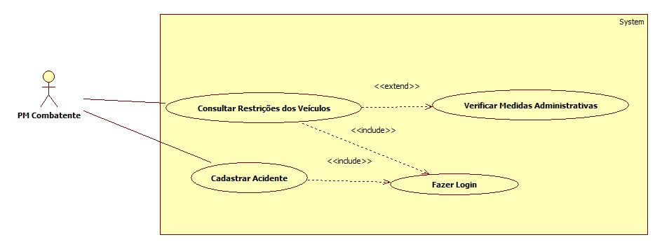

Figura 1 - Diagrama de Casos de Uso (PM Combatente)

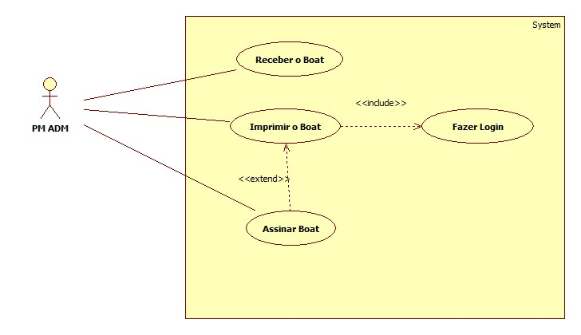

Figura 2 - Diagrama de Casos de Uso (PM Administrativo)

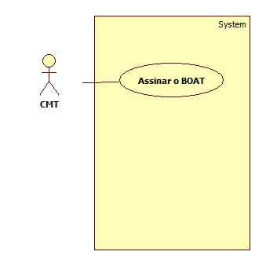

Figura 3 - Diagrama de Casos de Uso (CMT Peltran)

## Realizações de Casos de Uso

* CSU01 – Login: autenticar no sistema para usar funcionalidades disponíveis.
* CSU02 – Cadastro de acidente: inserir os dados dos acidente.
* CSU03 – Cadastro de veículos: cadastra os veículos envolvidos no acidente.
* CSU04 – Assinar BOAT: o comandante do pelotão assina o boletim.
* CSU05 – Cadastro de Trote: cadastrar o falso chamado de acidente.
* CSU06 - Consultar restrições: consulta as restrições do veículo de acordo com o sistema Renavam para saber o procedimento a ser tomado com o veículo.
* CSU07 – Cadastro de Envolvidos: cadastra as pessoas que se envolveram no acidente.

# Visão Lógica

## Visão Geral

A visão lógica do SiGAT é composta principalmente por três pacotes:

* Model: Esse pacote representa a implementação da parte lógica do domínio da aplicação. Aqui serão armazenadas classes que representação entidades da aplicação e classes responsáveis pela persistência dos dados da aplicação;
* Views: Nesse pacote são armazenados os componentes que fazem parte da interface gráfica da aplicação;
* Controller: Nesse pacote são armazenados os componentes do tipo Controller. Esses componentes são responsáveis por integrar os Models com as Views, de acordo com a interação com usuário.

## Pacotes de Design Significativos do Ponto de Vista da Arquitetura

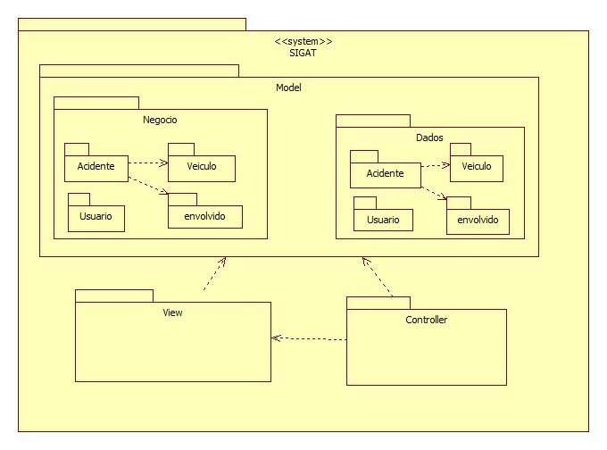

Figura 4 - Hierarquia de pacotes

Diagrama de componente

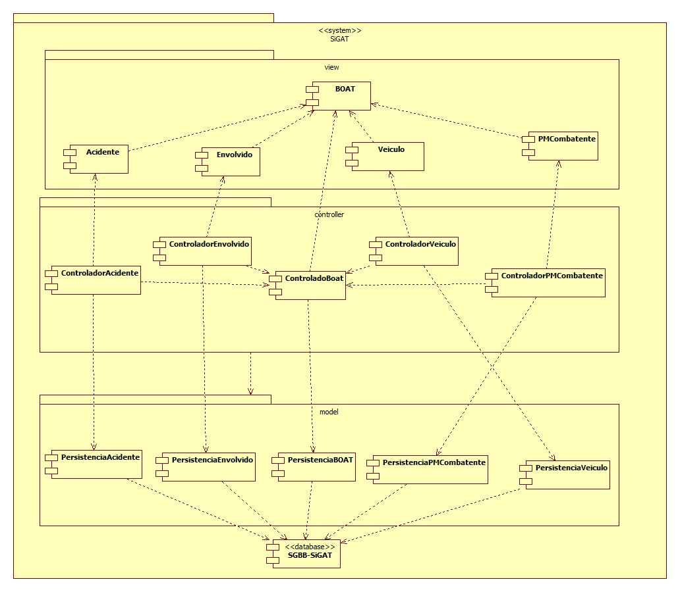

Figura 5 - Diagrama de componentes

# Visão de Processos

Ainda não foi definida

# Visão de Implantação

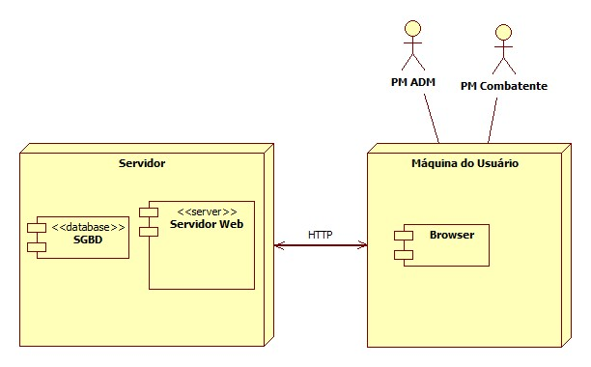

Figura 6 - Diagrama de implantação

# Visão de Implementação

A visão de implementação encontra-se detalhada no documento Guia de Análise e Projeto.

# Exceções

